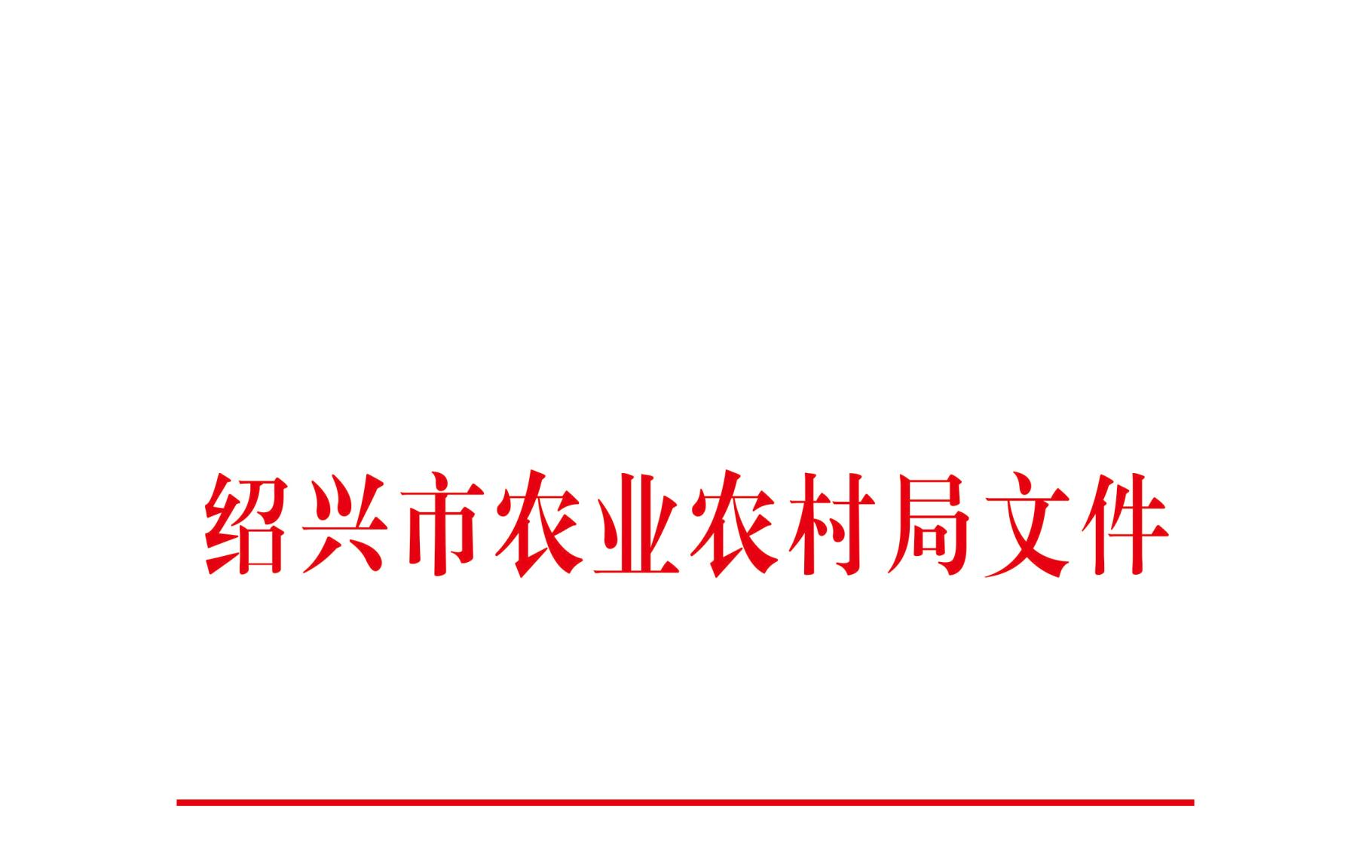
ZJDC65-2022-0001

绍市农通〔2022〕5号

绍兴市农业农村局关于加强2022年
禁渔期管理工作的通知

各区、县（市）农业农村局：
根据《中华人民共和国渔业法》、《浙江省渔业管理条例》、浙江省农业农村厅《关于实行钱塘江、瓯江、椒江、甬江、苕溪、运河、飞云江、鳌江等八大流域禁渔期制度的通告》（ZJSP65-2022-0003）、原浙江省海洋与渔业局《关于绍兴市实施外荡禁渔期的批复》（浙海渔法〔2001〕98号）和《关于上虞市等三市、县要求实施禁渔制度的批复》（浙海渔政〔2007〕29号）等有关规定，现就加强2022年禁渔期管理工作有关事项通知如下：
一、禁渔内容
（一）禁渔区域及时间
1.钱塘江干流绍兴段（120°50′19.36″E，30°19′08.53″N与120°53′45.12″E，30°13′09.50″N连线以上段至柯桥、萧山交界处）以及壶源江（壶源溪）、浦阳江、曹娥江、开化江绍兴段，禁渔时间为3月1日0时至6月30日24时。其中，曹娥江四环大桥至城南大桥、上浦闸至指石山江段，禁渔时间延至9月30日24时。
2.绍兴市外荡水域（指非封闭的荡漾、河道、抖河和溇浜等），禁渔时间为4月1日0时至5月31日24时。其中，上虞区皂李湖、小越湖、驿亭东泊和西泊，禁渔时间提前从3月15日0时起实施（禁止捕捞鲫鱼、鲤鱼等自然产卵鱼类）；新昌县澄潭江镜岭大桥上至石门水库大坝，禁渔时间延至6月30日24时。
（二）禁止作业类型
除娱乐性游钓以外的所有作业方式。
二、工作措施
（一）加强领导，高度重视禁渔工作。实施禁渔期管理对于贯彻落实习近平生态文明思想以及中央关于长江经济带“共抓大保护、不搞大开发”重大决策精神，具有重大意义；对于保护渔业资源和水域生态环境，维持水生生物多样性，具有重要作用。特别是从今年起，全省实行八大流域禁渔期制度，充分体现了省委省政府守护绿水青山的信心和决心。各地要切实提高政治站位，认清禁渔工作的重要性、长期性和艰巨性，高度重视，健全工作机制，明确任务举措，强化部门协调联动，切实落实属地监管责任，确保各项措施落实到位。
（二）加强执法，严厉打击违法行为。各地要统筹执法力量，加大执法力度，加快应急反应，严厉打击违法禁渔期规定的违法捕捞行为。要加强与公安、市场监管等部门的执法联动，加密重点水域、违规高发水域巡查频次，加大对群体性、团伙性非法捕捞案件的查处力度，保持禁渔期执法高压态势。要严格执行《关于绍兴市非法捕捞水产品犯罪案件办理的会议纪要》（绍检会〔2020〕21号）精神，强化两法衔接，增强执法震慑。要统筹做好海洋渔船疫情防控各项工作，严防疫情通过渔船输入。
（三）加强宣传，营造良好禁渔氛围。各地要充分利用传统媒体、新媒体等多种手段，广泛开展禁渔期制度宣传活动，积极争取各方理解、支持和配合。要紧紧围绕禁渔期各阶段，有所侧重地开展宣传，占领舆论制高点。禁渔期前要发布禁渔期通告，广泛宣传禁渔内容和意义；禁渔期间要密切关注和及时回应网络等新媒体反映禁渔期的相关问题，组织新闻媒体参与并报道相关执法活动，曝光禁渔期违法行为，保持执法威慑力；禁渔期后要认真总结禁渔期成效，借助各类媒体手段对亮点工作和主要成绩进行广泛宣传，巩固禁渔成果。
三、相关要求
各地要及时总结禁渔制度实施的经验和做法，加强信息报送和交流沟通，巩固禁渔效果。要分析问题和原因，并提出相关建议，为禁渔制度完善提供决策支撑。请各区、县（市）农业农村部门于每月24日前将2022年禁渔期管理情况月统计表（附件2）、7月1日前将禁渔期工作总结以纸质和电子稿的形式上报市局。
联系人：丁锋，联系电话：0575-88738536。

附件：1.绍兴市2022年禁渔期通告
2.2022年禁渔期管理情况月统计表

绍兴市农业农村局
2022年2月21日

抄送：浙江省农业农村厅
绍兴市农业农村局办公室 2022年2月21日印发
附件1

绍兴市2022年禁渔期通告

为加强生态文明建设，养护水生生物资源，保护生物多样性，促进渔业可持续发展，根据《中华人民共和国渔业法》等法律法规和浙江省农业农村厅《关于实行钱塘江、瓯江、椒江、甬江、苕溪、运河、飞云江、鳌江等八大流域禁渔期制度的通告》等相关规定，现将2022年我市禁渔期管理规定通告如下：
一、禁渔区域及时间
1.钱塘江干流绍兴段（120°50′19.36″E，30°19′08.53″N与120°53′45.12″E，30°13′09.50″N连线以上段至柯桥、萧山交界处）及壶源江（壶源溪）、浦阳江、曹娥江、开化江绍兴段，禁渔时间为3月1日0时至6月30日24时。其中，曹娥江四环大桥至城南大桥、上浦闸至指石山江段，禁渔时间延至9月30日24时。
2.绍兴市外荡水域（指非封闭的荡漾、河道、抖河和溇浜等），禁渔时间为4月1日0时至5月31日24时。其中，上虞区皂李湖、小越湖、驿亭东泊和西泊，禁渔时间提前从3月15日0时起实施（禁止捕捞鲫鱼、鲤鱼等自然产卵鱼类）；新昌县澄潭江镜岭大桥上至石门水库大坝，禁渔时间延至6月30日24时。
二、禁止作业类型：除娱乐性游钓以外的所有作业方式。
三、法律责任：违反禁渔期规定进行捕捞的行为，依据渔业相关法律法规将给予相应的行政处罚，情节严重的将依法移交司法机关追究刑事责任。
特此通告。

绍兴市农业农村局
2022年2月21日
附件2

2022年禁渔期管理情况月统计表

填报单位（盖章）： 年 月 日
宣传活动 |  | 执法行动（次） | 其中: | 执法车  （辆次） | 执法船艇  （艘次） | 执法人员  （人次） | 没收违法渔获物（公斤） | 取缔违禁渔具（件/米） |  | 查扣/拆解  涉渔“三无”船舶（艘）
联合执法
行动（次）
宣传材料  （份） | 媒体宣传  （次）
行政处罚案件  （起） |  | 其 中： |  | 行政处罚  人数  （人） | 行政罚没款  总额  （万元） | 司法移送  案件数（起） | 司法移送  人数（人） | 公益诉讼案件  （起） |  | 备注
 |  | 查处电毒炸案（起） | 查处销售违禁渔获 物案（起）
填表人： 联系电话：
说明：数据统计表请按月于每月24日前上报。

